
PRD-21

软件工程系列课程教学辅助网站
可行性分析报告

项 目 名 称：软件工程系列课程教学辅助网站
小 组 名 称： PRD-21
小 组 成 员：吴桐（组长）尹健瑾 赵高生 邬立东 袁泽成
日 期： 2017/10/15

目录
软件工程系列课程教学辅助网站 1
可行性分析报告 1
1. 引言 3
1.1 编写目的 3
1.2 背景 3
1.3 定义 3
1.4 参考资料 4
2. 可行性研究的前提 4
2.1 要求 4
2.2 目标 4
2.3 条件、假定和限制 4
2.4 进行可行性研究的方法 5
2.5 评价尺度 5
3. 对现有系统的分析 5
4. 所建议的系统 5
4.1 对所建议系统的说明 5
4.2 处理流程和数据流程。 6
4.3 工作负荷 8
4.4 影响 9
4.4.1.对设备的影响 9
4.4.2.对软件的影响 9
4.4.3.对用户单位机构的影响 9
4.4.4.对系统运行过程的影响 9
4.4.5.对开发的影响 9
4.4.6.对地点和设施的影响 9
4.4.7.对经费开支的影响 9
4.5局限性 10
4.6 技术条件方面的可能性 10
5. 可选择的其他系统方案 10
6. 投资及效益分析 10
6.1 支出 10
6.1.1 基本建设投资 10
6.1.2 其他一次性支出 10
6.1.3 非一次性支出 10
6.2 收益 11
6.2.1 一次性收益 11
6.2.2 非一次性收益 11
6.2.3 不可定量的收益 11
6.5 敏感性分析 11
7. 社会因素方面的可能性 11
7.1.法律方面的可行性 11
7.2.使用方面的可行性 11
8. 结论 12

版本变更记录

日期 | 版本 | 变更说明 | 作者
2017-10-15 | 1.0 | 初始版本（草稿版） | PRD-21全体成员

1. 引言

1.1 编写目的
该课程教学辅助网站软件项目可行性研究报告是对项目课题的全面通盘考虑,是项目分析员进行进一步工作的前提,是软件开发人员正确成功的开发项目的前提与基础.写软件项目可行性研究报告可以使软件开发团体尽可能早的估计研制课题的可行性,可以在定义阶段较早的认识到系统方案的缺陷,就可以少花费几个月甚至几年的时间和精力,也可以节省成千上万元的资金,并且避免了许多专业方面的困难.所以该软件项目可行性研究报告在整个开发过程中是非常重要的。
本报告的预期读者为项目管理人，教师，用户学生等。

1.2 背景
开发软件的名称：软件工程系列课程教学辅助网站
项目任务提出者：杨枨老师
项目开发者：PRD-21
用户：管理员，老师和学生
独立教学辅助网站

1.3 定义
专业术语定义：
HTML:超文本标记语言
CSS:层叠样式表
JavaScript：一种直译式脚本语言

1.4 参考资料
文档格式要求按照我国GB856T——88国家标准规范要求进行。
参考书籍包括：软件项目管理（第5版），Bob Hughes、Mike Cotterell著，廖彬山、周卫华 译，机械工业出版社，2010
软件需求（第3版），Karl Wiegers、Joy Beatty著，李忠利、李淳、霍金健、孔晨辉 译，清华大学出版，2016
UML用户指南 （第2版·修订版），Grady Booch、James Rumbaugh、Ivar Jacobson g ，邵维忠、麻志毅、马浩海、刘辉 译，人民邮电出版,2013
UML2基础、 建模与设计教程,杨弘平 等 编著, 清华大学出版社,2015
软件工程导论（第6版）,张海藩 牟永敏 编著, 清华大学出版社,2013

2. 可行性研究的前提

2.1 要求
a.开发该教学辅助网站的基本要求与功能是实现课程和专门教师的信息管理，学生之间的信息管理。
b. 网站的基本数据流动为用户数据的输入,学生信息,课程信息,教师信息的输入，及相关的信息输出。

2.2 目标
该软件的设计目标必须尽量达到人力与设备费用的节省,并且使软件处理数据的速度提高,软件的整个设计过程必须通过生产能力的提高,人员工作效率的提高等等使软件开发成本最小化.实现保证软件质量的前提下的资金投入最小化。

2.3 条件、假定和限制
开发该系统的主要资金来源为用户提供的开发资金投入,故在设计开发中最大不能超过该限度,且软件完成交付用户使用后,应保证软件的运行寿命至少达到用户的要求范围.且软件开发时间应基本控制在用户提出的要求范围内。
a. 建议开发软件运行的最短寿命： 10年
b. 进行系统方案选择比较的期限： 2年
c.经费、投资方面的来源和限制：资金经费很少，属于自发性免服务，电脑、电费以及网费全都属自费，限制性很大。
d.法律和政策方面的限制：基本没有可能涉及各种合同侵权、责任以及各种法律相抵触的问题。
e.硬件、软件、运行环境和开发环境方面的条件和限制：必须有电脑，而且服务器终端必须时刻开启，运行环境和开发环境相同，都是Windows XP操作系统。
f.可利用的信息和资源：网络资源和图书馆内资源。

2.4 进行可行性研究的方法
实行软件的可行性研究方法主要有:成本效益分析,对估算问题的看法，软件的作用范围，软件的成本估算，速度安排等。

2.5 评价尺度
a.网站稳定，网页设计美观。
b.各个功能实现和可操作性，操作的难易及复杂程度。
c.开发所用时间。
d.用户的交互性。

3. 对现有系统的分析
因现无正在使用的相同系统，所以暂不进行分析。

4. 所建议的系统

4.1 对所建议系统的说明
建立课程教学辅助网站，采用计算机对学生信息，课程信息和教师信息进行管理，进一步提高办学利益和现代化水平。帮助学生教师提高学习工作效率，实现课程信息，学生交流的系统化。

4.2 处理流程和数据流程。
系统流程图
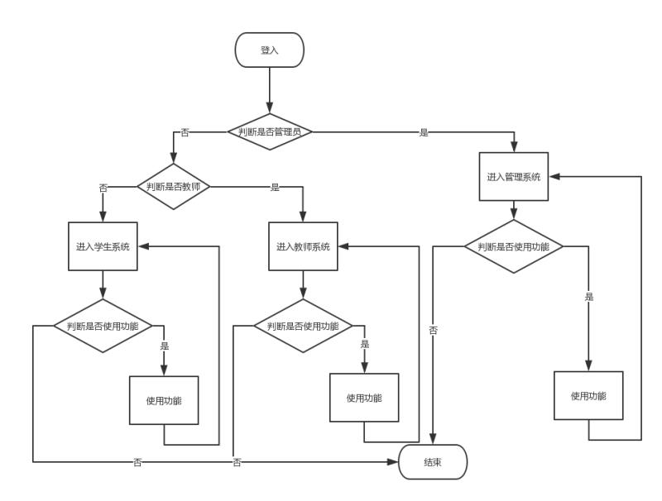

数据流图
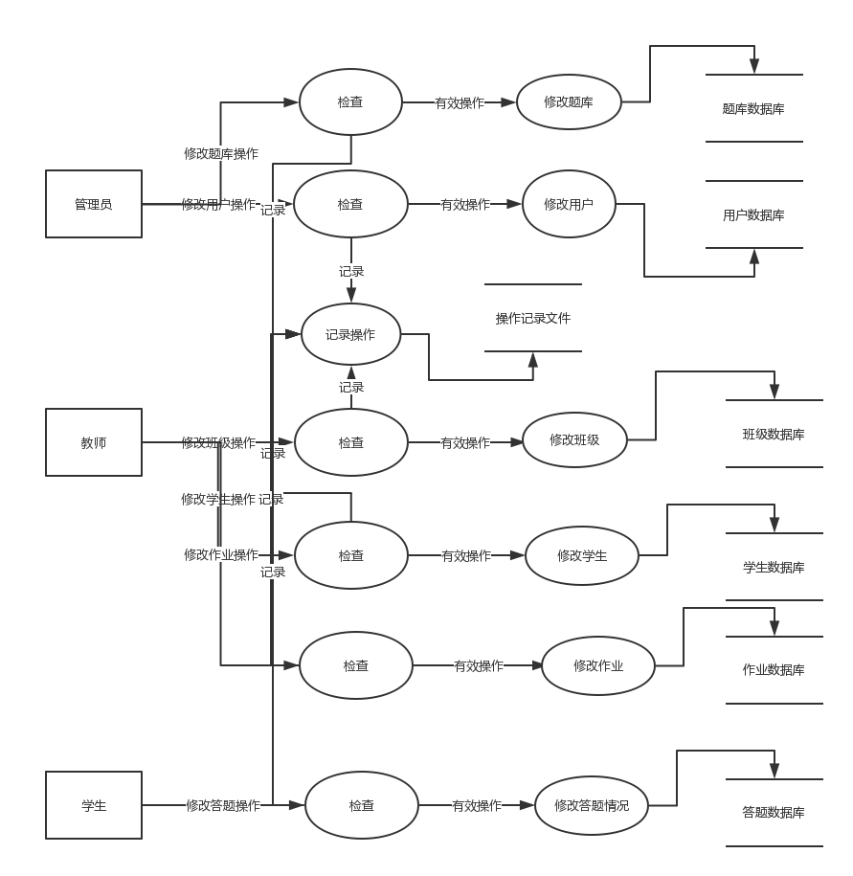
数据字典：

数据项名 | 数据项含义 | 别名 | 取值类型
教师身份证编号或护照 | 老师注册的时候要提供身份证编号或者护照编号 |  | Char(18)
教师学历 | 授课老师的学历 |  | Char(15)
邮箱地址 | 1用来注册用户  2收取相关验证信息以及其他信息  3 可以用来用作登陆账号 | 注册地址 | Char(30)
用户名 | 1区别不同用户  2 可以用来登陆账号 | 教师姓名 | Char(20)
头像 | 用户的其中一条信息项 |  | 图片
个性签名 | 一段介绍用户的话 |  | Char(15)
类型 | 区别老师和学生（不只是学校的学生） |  | Char(2)
性别 | 男或者女 |  | Char(2)
手机号码 | 收取相关验证信息 |  | Char(20)
密码 | 登陆账号的密码 | 登陆密码 | Char(16)
学生关注课程 | 记录学生所参加学习的课程 | 学习课程 | Char(15)
课程名称 | 课程的名字 |  | Char(15)
课程编号 | 区别各个课程的编号 |  | Char(10)
课程学习人数 | 统计参加此课程学习的人数 |  | Char(8)
课程简介 | 课程的简单介绍 |  | Char(20)
课程图片 | 用来显示在网页上对应课程的图片 |  | 图片

4.3 工作负荷
本网站是工作形式是老师将授课视频上传到网站上，借以供学生学习。

4.4 影响

4.4.1.对设备的影响
采用建议系统后，改进了原有系统的性能所以对设备要求自然更高，建议系统使用了最先进的技术使设备也必须跟着升级。

4.4.2.对软件的影响
由于建议系统采用了先进的数据库技术以及一系列高技术含量软件，使得原来系统 上的一些软件无法继续使用，不过在新系统开发过程中将尽量考虑到，对现有软件的兼容性。

4.4.3.对用户单位机构的影响
建议系统使用的新技术是完全基于原有的系统上的,故用户不必考虑新系统带来的人员培训等等。

4.4.4.对系统运行过程的影响
基于原有进行改正，故不必考虑系统运行过程的影响等。

4.4.5.对开发的影响
基于原有进行改正，故不必考虑开发过程的影响等。

4.4.6.对地点和设施的影响
本系统开发过程中不会对环境及相关设施造成影响。

4.4.7.对经费开支的影响
人员费用：5人*30元／小时＊8*30天＊3＝108000元；
时间费用：［130（办公室租金和维护费用）+150（饮食费用）＋20（服务器租金）］／天＊90=27000；
总计：135000。

4.5局限性
因为本网站是软件工程系列课程教学辅助网站，所以设计的课程主要是软件工程方面的；而且由于资金服务器数量不多，所以当有很多人访问的时候，不能保证很高的访问效率。 这个网站的实现方法将和其他的网站一样，没有特殊的技术。网站的范围是：1.信息发布2.资料下载3.交流互动。不再另外开设可供教师和学生使用的邮箱，如有邮件都将使用个人自己在其他网站上的邮箱。

4.6 技术条件方面的可能性
就目前使用的开发技术来说建议系统的功能目标应该能够达到；利用现有的技术在 规定的期限内开发工作基本能够完成。

5. 可选择的其他系统方案
目前还没有其他的系统方案，介于目前小组成员仅会HTML、CSS、Javascript等相关技术，且系统操作简单，因此不对其他系统做选择。

6. 投资及效益分析

6.1 支出
采用本系统，旨在开发一款专门针对一门新开的大学课程和一位专门的教师；又为学生之间提供交流平台的网站。所需的软件硬件部分较少，计算机5台，软件需要安装Dreamweaver、project、office和上网必备的软件和硬件。

6.1.1 基本建设投资
可以利用现有设备，不必进行另外的硬件设备投资。

6.1.2 其他一次性支出
暂无。

6.1.3 非一次性支出
暂未知。

6.2 收益
本网站运行可将有利于教师的教学和学生的学习；也为软件工程系列课程的成熟记录下足迹。

6.2.1 一次性收益
系统运行效率提高，数据的进入、存储和恢复技术的改进，资源要求的减少，系统性能的可监控便于实现，大大缩减了开支。

6.2.2 非一次性收益
慢慢的可以减少一些没有必要的人员开支，减少浪费

6.2.3 不可定量的收益
学生项目，并不存在实际收益

6.5 敏感性分析
能下载老师提供的参考资料(含电子教材、历年试卷、补课资料，以及老师的教学交流文章)并且网站能及时更新这些资料。下载的速度能够得到保证：要求同时可容纳10人下载，并且人均速度能达到50kb/s。

7. 社会因素方面的可能性

7.1.法律方面的可行性
该项目为独立开发，技术上没有任何现有的软件和方法，所以法律方面不存在侵犯专利权、侵犯版权等问题。

7.2.使用方面的可行性
从用户单位的行政管理和工作制度等方面来看，是完全可以使用本网站的。
从用户单位的工作人员的素质来看，使用本网站的人员可大致分为三类：一、老师，二、学生，三、游客，用户的素质较高且大多数都有一定的计算机应用基础，而且此网站的操作方法简单，保证满足绝大多数用户使用本网站。

8. 结论
暂时未有结论。

